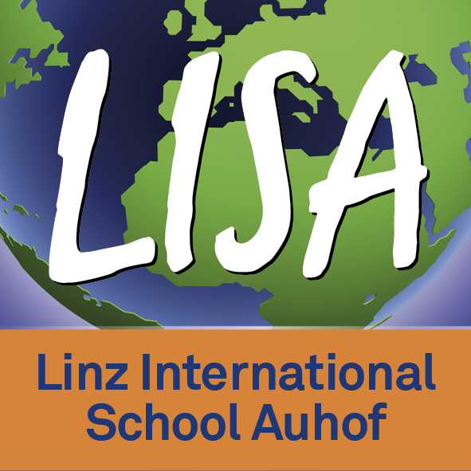
Informationsblatt Sprachen bei Anmeldung an der LISA

Anleitung zum Ausfüllen des Anmeldeformulars

An der LISA bieten wir Deutsch und Englisch als Erstsprache und als Fremdsprache an.

Was ist die Erstsprache an der LISA?
Dies ist die Sprache, die Ihr Kind am besten spricht und schreibt. In der Regel ist dies die Unterrichtssprache der Volksschule. Die akademische Erstsprache ist nicht immer die zu Hause gesprochene Muttersprache!

Falls Ihr Kind weder Deutsch noch Englisch als akademische Erstsprache beherrscht, bzw. Sie zu Hause eine andere Sprache als Deutsch oder Englisch sprechen, vereinbaren Sie bitte einen Termin mit der LISA-Koordination!

1. Erstsprache (Sprachkenntnisse auf Muttersprachenniveau mündlich und schriftlich)

a. Falls die erste akademische Sprache Ihres Kindes Deutsch ist, kreuzen Sie bitte Deutsch an.

Ihr Kind kann die Reifeprüfung/Matura ablegen.

b. Falls die erste akademische Sprache Ihres Kindes Englisch ist, kreuzen Sie bitte Englisch an.

c. Falls ihr Kind zweisprachig ist, bitte kreuzen Sie bitte Zweisprachig Deutsch und Englisch an.

Zweisprachige Kinder sprechen und schreiben Englisch und Deutsch gleich gut.
Wählen Sie bei Zweisprachigkeit keine Sprache als zweite Sprache! An der LISA ist die zweite Sprache eine Fremdsprache!

2. Zweite Sprache (Fremdsprache!)

a. Falls die zweite akademische Sprache Ihres Kindes Deutsch ist, kreuzen Sie bitte Deutsch an.
Ihr Kind wird den Deutsch als Fremdsprache-Unterricht besuchen.

Bitte beachten Sie, dass Kinder mit Deutsch als Fremdsprache nicht an der österreichischen Reifeprüfung/Matura teilnehmen können. Ihre Abschlussprüfungen sind die des International Baccalaurate Diploma Programms (internationale Matura).

b. Falls die zweite akademische Sprache Ihres Kindes Englisch ist, kreuzen Sie bitte Englisch an.

Bitte geben Sie das Englischniveau an:

Anfänger (keine/kaum Vorkenntnisse)

oder

Fortgeschrittene

Registration information sheet languages at LISA

How to fill in the registration form for LISA?

At LISA we offer German and English as a first academic language and as foreign language.

What is the first academic language at LISA?
This is the language which your child speaks and writes best. Usually this is the language of instruction of the primary school. The first academic language is not always the mother tongue spoken at home!

In case your child does not have German nor English as a first (native) academic language, please request a meeting with the LISA coordinator!

1. First academic language (language skills native spoken and written)

a. In case your child´s first academic language is German please tick German.
Your child will be able to sit the Austrian national exams (Reifeprüfung/Matura).

b. In case your child´s first academic language is English please tick English.

c. In case your child is bilingual please tick Bilingual German and English.
Bilingual children speak and write both English and German equally well.
Do not choose any language as a second language if your child is bilingual! At LISA the second language is a foreign language!

2. Second academic language (foreign language!)

a. In case your child´s second academic language is German please tick German.
Your child will be assigned to the German as a foreign language class.

Please note that children with German as a foreign language will not be able to sit the Austrian national exam (Reifeprüfung/Matura). Their final exams will be for the International Baccalaurate Diploma (international Matura).

b. In case your child´s second academic language is English please tick English.

Please indicate the level of English:

Beginners (no/limited previous knowledge)

or

Advanced (intermediate level)

